ВЕСЫ электронные EDENhome
EDC-1612, EDC-1622, EDC-1623, EDC-9376, EDC-9068, EDC-9430, EDC-9213


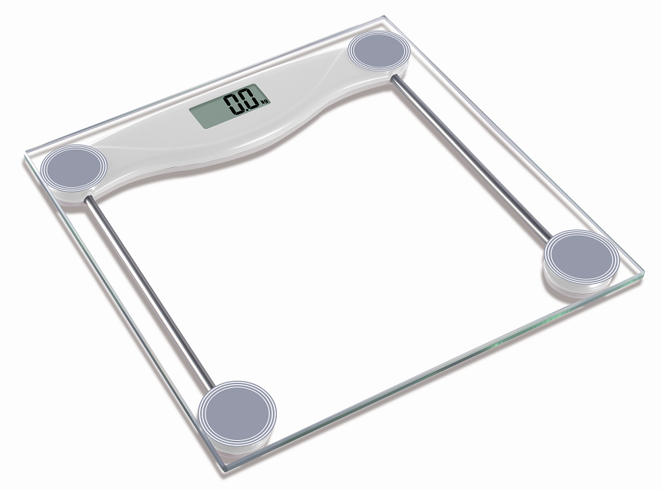

Инструкция по эксплуатации

Перед первым использованием весов внимательно прочтите правила использования, чтобы получить важную информацию для управления прибором.

Основные характеристики
- Максимальный измеряемый вес: 150 кг (180 кг для модели EDC-9213).
- Шаг шкалы измерения: 100 г.
- Индикатор низкого заряда батареи и перегрузки.
- Высокоточные датчики упругости.
- Автоматическое выключение.

Меры безопасности
- Данные весы предназначены для бытового применения. Запрещено коммерческое или профессиональное использование весов.
- Устанавливайте весы на ровную, твердую и устойчивую поверхность.
- Следите, чтобы на весы не попадала жидкость. Категорически запрещается погружать весы в воду или споласкивать их под струей воды. Запрещается мыть весы в стиральных и посудомоечных машинах.
- Не подвергайте весы воздействию ударов, влаги, пыли, химических веществ, значительных колебаний температуры и слишком близко расположенных источников тепла (печек, радиаторов отопления).
- Не подвергайте весы воздействию высоких температур или сильных электромагнитных полей (например, от мобильных телефонов, СВЧ печей).
- Не помещайте весы в печи СВЧ, духовки и т.п.
- Не перегружайте весы, в противном случае они могут выйти из строя.
- В случае возникновения любых неисправностей в работе весов, не пытайтесь самостоятельно их починить, обратитесь в специализированный сервисный центр.
- Данный прибор не предназначен для использования людьми с ограниченными физическими, сенсорными или умственными возможностями (включая детей), а также людьми, не имеющими достаточных знаний и опыта работы с электронными приборами, если за ними не присматривают лица, ответственные за их безопасность.
- Если вы не планируете пользоваться весами в течение длительного времени, извлеките из них батарею, чтобы избежать утечки химикатов в отсеке для батарей.
- Храните весы в сухом месте, для защиты электронных компонентов.
- Запрещается долгое время (больше нескольких секунд) держать весы под нагрузкой.

Меры предосторожности при использовании батарей питания
- Используйте только рекомендованные батареи.
- Устанавливайте батареи правильно, следя за соответствием знаков «плюс» и «минус» на корпусе батареи и в батарейном отсеке.
- Убедитесь, что отсек с батареями плотно закрыт. Храните неиспользуемые батарейки в упаковке, подальше от металлических предметов, которые могут вызвать короткое замыкание.
- Вынимайте батарейки, если не планируете использовать весы в течение длительного времени. Вынимайте разрядившиеся батарейки.

- Держите неиспользуемые батарейки подальше от детей.
- Если у вас есть подозрение, что ребенок проглотил батарейку, обязательно обратитесь за медицинской помощью.
- Не подвергайте батарейки воздействию огня.
- Не пытайтесь подзарядить обычные батарейки (не аккумуляторные).

Рекомендации по обращению с весами
- Убедитесь, что весы стоят на плоской, ровной и твердой поверхности. Не устанавливайте весы на ковер или мягкие поверхности.
- Для точного определения веса желательно, чтобы весы всегда стояли в одном и том же месте. Перемещая весы, вы рискуете установить их на неровную поверхность, что может повлиять на точность отображения веса.
- Избегайте попадания воды на поверхность весов, от этого они могут стать скользкими.
- Для точного определения веса необходимо взвешиваться в одно и то же время, сняв одежду и обувь, и до принятия пищи.
- Для более точного измерения веса не желательно измерять вес раньше, чем через 2 часа после пробуждения.
- Не пытайтесь открыть корпус весов, кроме как для замены батарей.
- Не храните весы в вертикальном положении.
- Избегайте сильно ударять или сотрясать весы, не бросайте их на пол и не бросайте на весы какие-либо предметы.
- Устанавливайте весы вдали от источников электромагнитного излучения, т.к. оно может повлиять на точность измерений.
- Данные весы предназначены для домашнего использования и не предназначены для использования в коммерческих, промышленных или медицинских целях.

Установка или замена батареи
Тип батареи зависит от модели прибора. Подберите необходимую батарею, в соответствии с рисунком, и установите ее, как описано ниже.
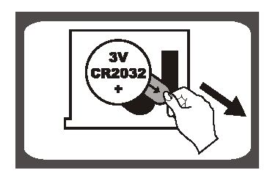 | 1. Одна литиевая батарея 3V CR2032 (входит в комплект). Перед использованием удалите изолирующую полоску;  Откройте отсек для батареи на дне прибора:  A. Достаньте использованную батарейку с помощью острого предмета, как показано на рисунке.  B. Установите новую батарейку, вставив ее одним концом в отсек и надавив на другую сторону.
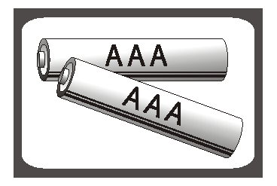 | 2. Две батареи 1.5V типа AAA (не входят в комплект).  Откройте отсек для батареек на дне прибора:  A. Достаньте использованные батарейки с помощью острого предмета.  B. Вставьте новые батарейки в соответствии с полярностью, поочередно надавив на их концы

Использование весов
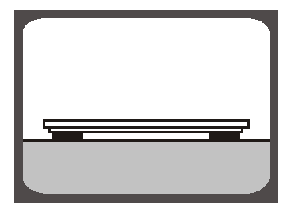
Шаг 1: Для получения наиболее точных показателей поставьте весы на твердый, ровный пол, не ставьте весы на ковер или на мягкую поверхность.
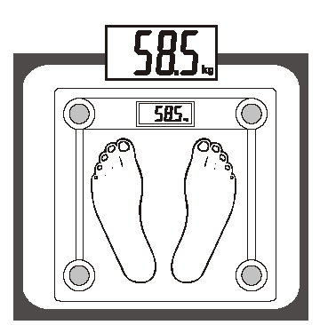
Примечание: Если Ваши весы из серии «ультратонкие» (это указано на упаковке), ставьте их на твердую поверхность, такую как мрамор, половая плитка и пр., и перед взвешиванием проверьте, чтобы под весами не было никаких инородных предметов.

Шаг 2: Плавно встаньте на весы, и они автоматически включатся. Стойте на весах ровно, не двигаясь, и подождите, пока значение веса на дисплее остановится и замрет.

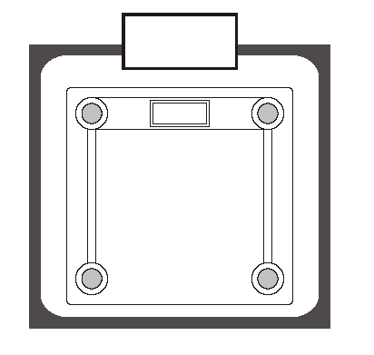
Автоматическое выключение

Когда вы сойдете с весов, они автоматически выключатся. Автоотключение также произойдет, если одно и то же значение веса будет держаться на дисплее в течение 8 секунд.

Предупреждающие надписи дисплея
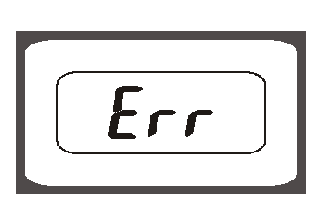
Индикатор перегрузки
Весы перегружены (максимально допустимый вес указан на весах). Сойдите с весов, чтобы избежать их поломки.
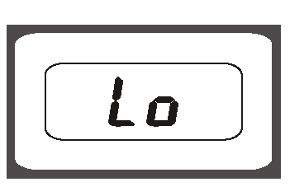

Индикатор низкого заряда батареи
Батарея почти разряжена. Вставьте новую батарейку.

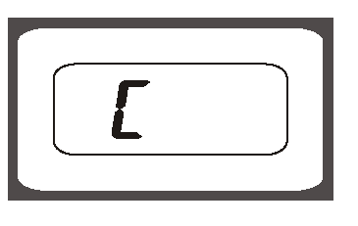
Повторите взвешивание
Если вы сошли с весов, и загорелся такой индикатор, это обозначает, что произошла ошибка в измерении веса. Попробуйте еще раз.

Выбор единиц измерения веса
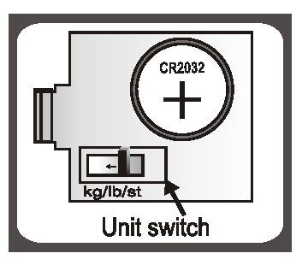
В зависимости от модели, весы могут поддерживать одну или две системы измерения: метрическую (килограммы) и английскую (фунты, стоуны). Вы можете конвертировать вес, как показано ниже:
Вариант 1: Если переключатель систем измерения находится внутри батарейного отсека:
А. Откройте крышку батарейного отсека на задней части весов.
Б. Переместите переключатель между кг-фунты-стоуны (kg/lb/st), чтобы установить нужную систему измерения.

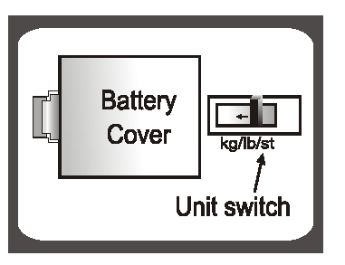
Вариант 2: Если переключатель систем измерения находится на задней стороне весов.
А. Найдите переключатель на задней стороне весов.
Б. Переместите переключатель между кг-фунты-стоуны (kg/lb/st), чтобы установить нужную систему измерения.
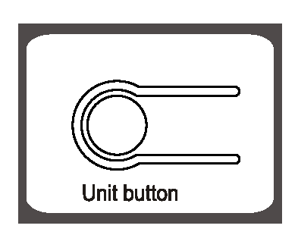
Вариант 3: Если кнопка переключения систем измерения находится на задней стороне весов.
А. Найдите кнопку переключателя на задней стороне весов.
Б.Нажмите кнопку, когда весы включены, и дисплей показывает текущее значение веса. Нажмите кнопку еще раз, чтобы перейти в другую систему измерения.

Информация для потребителей

Производитель: Камри Межэринг Текнолоджи (ГК) Лимитед
Адрес: Корпус D, 7 этаж, Ритц Плаза, 122, ул. Остин, Цимшатсуй, Коулун, Гонконг
Импортер / организация, уполномоченная на принятие претензий от покупателей на территории России: ООО «Бытовая техника», secretar2@dbt.ru.
Адрес: 620144, г. Екатеринбург, ул. 8 Марта, 190, оф. 650
Сделано в КНР. Дата производства указана на изделии. Гарантийный срок – 1 год.
Срок службы изделия – 2 года. Производитель обращает внимание потребителей, что при соблюдении правил пользования, приведенных в инструкции по эксплуатации, срок службы изделия может значительно превысить срок, указанный производителем.

Данная техника предназначена для использования только в бытовых целях. Производитель оставляет за собой право на внесение изменений в конструкцию, дизайн и комплектацию электроприбора без предварительного уведомления.
Не подлежит сертификации.
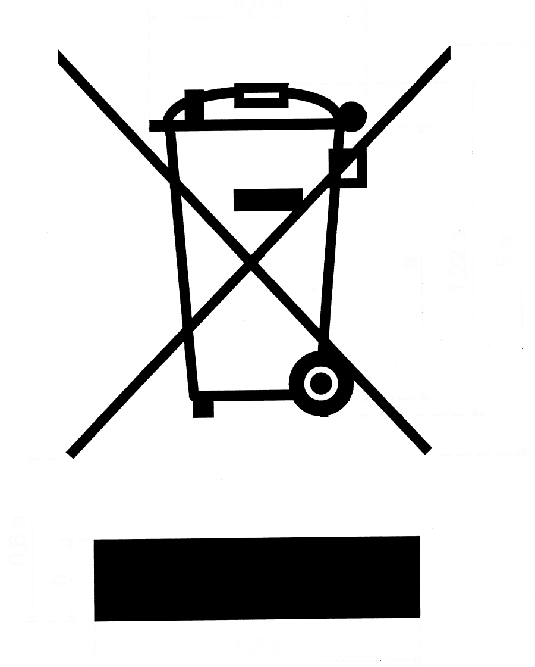
Данный электрический прибор не может быть утилизирован вместе с бытовым мусором. Пожалуйста, обратитесь в ближайший центр утилизации.

ГАРАНТИЙНЫЙ ТАЛОН

Уважаемый покупатель, благодарим Вас за приобретение продукции EDEN!

При покупке изделия, пожалуйста, проверьте его комплектность. Перед началом эксплуатации устройства внимательно изучите инструкцию по эксплуатации.
Гарантийный срок на технику EDEN составляет 12 месяцев со дня покупки.
Исправления, зачеркивания или другие изменения в гарантийном талоне не допустимы и приводят к потере гарантийного обслуживания.
Данным гарантийным талоном производитель подтверждает принятие на себя обязательств по удовлетворению требований потребителя, установленных действующим законодательством о защите прав потребителей, в случае обнаружения недостатков изделия. Вместе с тем компания производитель оставляет за собой право отказать в гарантийном сервисном обслуживании изделия в случае несоблюдения изложенных ниже условий.

Условия гарантии

- Гарантия действительна только при наличии правильно и четко заполненного гарантийного талона с указанием даты продажи, четкой печати продавца.
- Модель изделия должна соответствовать указанной в гарантийном талоне.
- Изделие снимается с гарантии в случае нарушения правил эксплуатации, изложенных в Инструкции по эксплуатации, а также в следующих случаях:
  - Изделие имеет следы постороннего вмешательства или попытки ремонта.
  - При обнаружении несанкционированных изменений конструкции или схемы изделия за исключением случаев, оговоренных в Инструкции по эксплуатации.
  - При использовании техники в производственных или коммерческих целях.
  - При наличии исправлений в гарантийном талоне.
- Гарантия не распространяется на следующие неисправности:
  - Механические повреждения, а также повреждения, вызванные попаданием внутрь изделия посторонних предметов, веществ, жидкостей.
  - Повреждения, вызванные стихией, пожаром, бытовыми факторами.
  - Повреждения, вызванные несоответствием Государственным стандартам параметров питающих, телекоммуникационных, кабельных сетей.
  - Повреждения, вызванные использованием нестандартных расходных материалов и запчастей.
- Гарантия не распространяется на расходные материалы.

Модель
Дата продажи
Торговая организация |  | М.П.
Подпись продавца |  | М.П.

